Benutzerhandbuch CATGENIE 120

WICHTIGE SICHERHEITSINFORMATIONEN
Dieses Handbuch enthält wichtige Sicherheits-, Gebrauchs- und Wartungsanweisungen für Ihre neue CatGenie Katzenklo. Bitte lesen Sie die Informationen sorgfältig und bewahren Sie sie an einem leicht zugänglichen Ort auf, damit Sie sie weiterhin verwenden können.
Die Nichtbeachtung der folgenden Vorsichtsmaßnahmen kann zu schweren Verletzungen oder Tod durch Stromschlag oder Feuer oder Geräteschäden führen.

SICHERHEIT
Wenn feste Gegenstände oder Flüssigkeiten in die Arbeitseinheit eindringen, schalten Sie CatGenie ab und lassen Sie es von einem qualifizierten Techniker überprüfen, bevor Sie es erneut verwenden.
STROMNETZ
Schalten Sie das Gerät von der Stromversorgung ab, bevor Sie das Gerät oder andere Teile der Toilette reinigen.
Hinweis: Wenn Sie die Arbeitseinheit entfernen müssen, ziehen Sie zuerst das Netzkabel ab.
Wenn Sie wissen, dass Sie die Toilette für längere Zeit nicht benutzen werden, schalten Sie das Gerät vom Stromnetz ab.
PLATZIERUNG
Indem Sie diese einfachen Maßnahmen befolgen, verlängern Sie die Lebensdauer Ihres Geräts.
- Stellen Sie CatGenie an einem Ort mit ausreichender Belüftung auf.
- Stellen Sie das Gerät NIEMALS in der Nähe von Wärmequellen oder direkter Sonneneinstrahlung auf.
- Stellen Sie NIEMALS etwas auf oder hinter das Gerät. Diese Objekte können die Lüftungsöffnungen blockieren und eine Fehlfunktion des Geräts verursachen.
- NIEMALS das Gerät zusammenbauen oder verlassen, wenn es Regen oder Wasser ausgesetzt ist.
BEDIENUNG
Bevor Sie das Gerät an die Stromversorgung anschließen, lesen Sie die Bedienungsanleitung sorgfältig durch. Betreiben Sie das Gerät nicht, wenn Ihre Hände nass sind.
REINIGUNG
Reinigen Sie das Arbeitsgerät und das Bedienfeld nur mit einem weichen, feuchten Tuch. Tauchen Sie das Gerät niemals ein und sprühen Sie es nicht mit Wasser.

TECHNISCHE DATEN
Benötigte Spannung: 240 V, 60 Hz (15 A Sicherung)
Verbrauch: 20 W (Reinigungszyklus - 17 Minuten), 1200 W (Reinigungszyklus - 17 Minuten)
Ungefähres Gewicht: das gesamte CatGenie Gerät - 12,5 kg (Arbeitseinheit - 5,5 kg, Basis - 7 kg).
Mitgeliefertes Zubehör: T-Adapter (Badezimmer), T-Adapter (Wäsche), SaniSolution Cartridge, waschbares Granulat.
CATGENIE BESCHREIBUNG
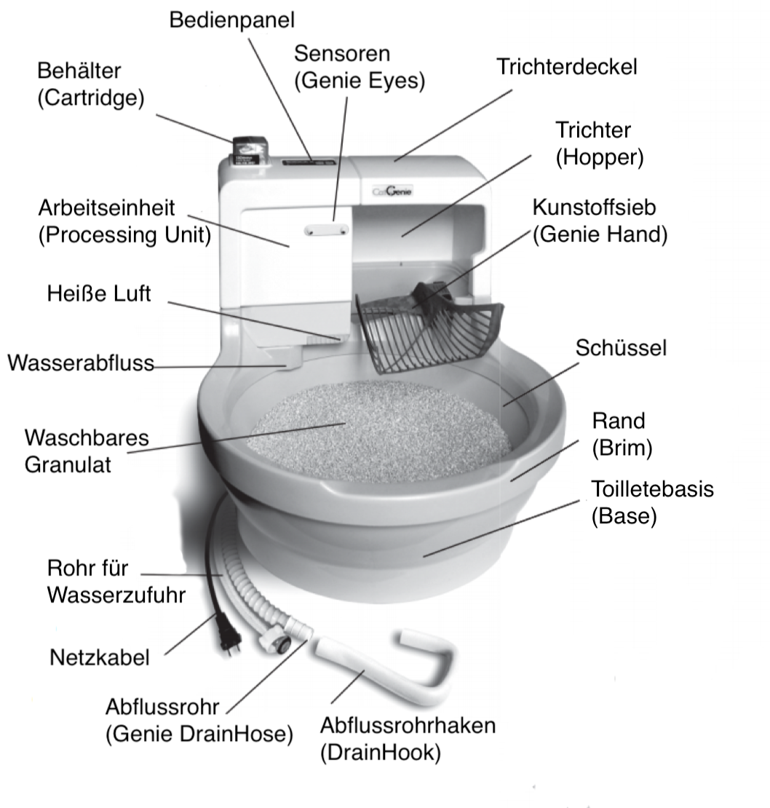

HÄUFIG GESTELLTE FRAGEN
IST DIE SANISOLUTION REINIGUNGSLÖSUNG SICHER FÜR MEINE katze? Ja, SaniSolution Reinigungslösung ist sicher für Ihre Katze. Es enthält dieselben Inhaltsstoffe wie die Tierärzte zur Desinfektion der Arbeitsbereiche nutzen. Die Flüssigkeit in dem Behälter ist hochkonzentriert. Es ist sicher nur in dieser Form in dem Behälter.
WIE LANG HALTET SANISOLUTION? Abhängig vom ausgewählten Modus. Der Aktivierungsmodus (Cat Activation) dauert 240 Zyklen. Im Auto-Set-Modus dauert es 120 Zyklen. Halten Sie immer Ersatzbehälter bereit. Der Preis für SaniSolution Reinigungslösung entspricht dem Preis von Katzenstreu für das ganze Jahr.
LÖSEN ODER LIQUIDIEREN SANISOLUTION FESTSTOFFE? Nein. Die Feststoffe werden durch einen Rotor im Trichter in Abwasser umgewandelt. SaniSolution Reinigungslösung reinigt und desinfiziert die abwaschbaren Teile einer Katzentoilette wie ein Sieb, eine Schüssel und vieles mehr.
KANN ICH DIE FLÜSSIGKEIT IN DEN BEHÄLTER HINZUFÜGEN? Nein, das Fach kann nicht nachgefüllt werden. Innerhalb eines Zyklus findet eine dreifache Wäsche statt. Jede Wäsche erfordert eine unterschiedliche Menge an Lösung. Der einzigartige Mechanismus des Behälters gibt die genaue Menge an Lösung frei, die in jedem Teil des Zyklus verwendet werden soll. Die SaniSolution-Reinigungslösung reinigt Gerüche, hilft beim Trocknen und schützt mechanische Teile des Gerätes. Außergewöhnliche Zusammensetzung der Lösung wurde vom Tierarzt als harmlos für Katzen getestet und genehmigt.
IST DIE KATZENKLO CATEGENIA ÖKOLOGISCH? Der Reinigungslösungsbehälter ersetzt den Katzenstreu. Alle SaniSolution-Lösungen, der Behälter Smart Cartridg und waschbares Granulat sind umweltfreundlich, biologisch abbaubar und recycelbar.
WAS PASSIERT, WENN MEINE KATZE SICH IM KLO WÄHREND DES REINIGUNGSZYKLUS BEFINDET? CatGenie Katzenklo hat Sensoren (GenieEyes), die Ihre Katzen registrieren. Das System haltet den Reinigungsvorgang, bis die Katze das Klo verlässt.
WIRD SICH DIE WASSERRECHNUNG ERHÖHEN, WENN ICH CAT CATS SPIELZEUGKATZE BENUTZE? Die Wasserrechnung sollte nicht wesentlich erhöht werden. Die Wassermenge pro Tag entspricht mehreren zusätzlichen Spültoiletten.
WIE IST DIE ABFALLWASSER ABGELASSEN? Abwasser fließt in die Kanalisation. Wenn die Katzentoilette in der Toilette ist, wird der Abfallschlauch hinter der Toilettenschüssel aufgehängt und der Abfall fließt in die Schüssel. Wenn sich die Katzentoilette in der Waschküche befindet, wird der Abfall aus der Waschmaschine in das Abflussrohr abgelassen.
KANN DAS ABWASSER IN GEWÄSCH DER WACHMASCHINE GELANGEN WERDEN? Nein. Wenn der Abflussschlauch ordnungsgemäß an der Abflussleitung von der Waschmaschine befestigt ist, kann das Abwasser nicht in die Waschmaschine gelangen. Das Abwasserrohr fließt direkt in den Abwasser- oder Klärgrubenbehälter. HINWEIS: Der Schlauch, der in das Abwasserrohr eingeführt wird, kann bis zu 12 cm lang sein.
KANN DIE KATZE DIE TOILLETE WÄHREND DES REINIGUNGSZYKLUS NUTZEN? Ja. Die Katzentoillete CatGenie wird nicht die Funktion der Abfluss beinflussen.
KANN DIE TOAILLETE ÜBERFLIESSEN, WENN SIE AUCH DIE ABWASSER AUS DER KATZENTOILLETE AUFNIMMT? Nein. Der Wasserstand in der Schüssel sinkt automatisch auf das normale Niveau und wenn der Abfluss nicht verstopft ist, kann die Toillete nicht überlaufen.
WAS PASSIERT, WENN FESTSTOFFE AUF DEM SIEB HAFTEN BLEIBEN? Während der drei Waschzyklen wird der Filter mit Wasser, SaniSolution-Lösung und biologisch waschbares Granulat gereinigt.
WIRD DAS GRANULAT KATZENKOT ABSORBIEREN? Nein. Abwaschbares Granulat ist völlig unempfindlich. Im Gegensatz zu einer herkömmlichen Katzenstreu werden die Granulate bei jedem Waschzyklus richtig ausgewaschen. Die Funktion der Granulate besteht darin, das Bedürfnis nach dem Harken und Bedecken des Kottes der Katze zu befriedigen.
WAS PASSIERT, WENN DIE KATZE DAS GRANULAT VERSCHLUCKT? Die Granulate sind für Katzen und Menschen harmlos und können leicht durch das Verdauungssystem gelangen.

BEDIENPANEL
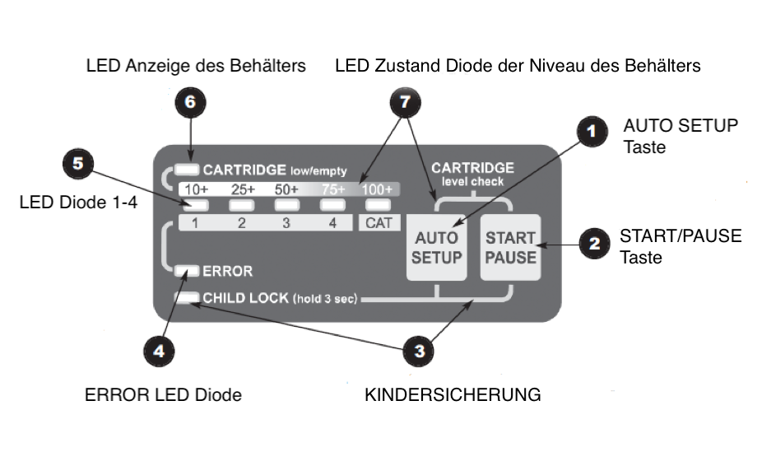

CATGENIE - AKTIVIERUNG
Sie können aus drei Optionen wählen
- KATZENAKTIVIERUNG
Im Katzenaktivierungsmodus wird das Gerät unmittelbar nach jedem Gebrauch gereinigt. CatGenie wird niemals verschmutzt, gerochen oder infiziert sein. Diese Einstellung ist das bequemste und effektivste Modus, da beim Aktivieren der Katze der Behälter automatisch von 120 Dosen auf 240 umgestellt wird. Es ist so, als Sie zwei Behälter in einem hätten. Tests haben gezeigt, dass CatGenie in diesem Modus 10 Mal effizienter arbeitet.

- AUTOMATISCHE AKTIVIERUNG
In diesem Modus können Sie den Reinigungszyklus ein- bis viermal täglich starten. Jede 24 Stunden, Jede 12 Stunden, 8 Stunden, 6 Stunden, oder je nachdem, wie Sie Ihr Gerät einrichten (ein bis vier Zyklen pro Tag). In diesem Modus gibt der Behälter 120 Dosen frei.

- MANUEL EINSCHALTEN MIT DER TASTE
Wenn Sie den Reinigungszyklus starten möchten, drücken Sie die Start-Taste. Diese Einstellung ist eine sinnvolle Ergänzung zu anderen Zyklusstartoptionen. Sie können es im Schlafmodus oder zwischen automatischen Aktivierungszyklen verwenden. In diesem Modus gibt der Behälter 120 Dosen frei.

KATZENAKTIVIERUNG (CAT ACTIVATION)
In diesem Modus beginnt der Reinigungszyklus nach 10 Minuten nach der die Katze der Toilette verlassen. Wenn eine andere Katze die Katzentoillete nutzt, wird die Einheit zurückgesetzt und der Reinigungszyklus beginnt 10 Minuten später. Der Reinigungszyklus startet nicht, wenn sich die Katze in der Schüssel befindet.
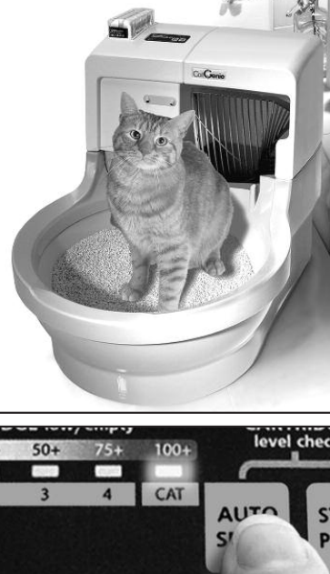
Diese Einstellung ist am kosteneffektivsten, da der Behälter automatisch die Dosen des SaniSolution-Konzentrats von 120 auf 240 einstellt. Da CatGenie den Abfall sofort nach Gebrauch reinigt und entfernt, benötigt er weniger Konzentrat pro Waschgang. Testergebnisse zeigen, dass das Gerät in diesem Modus am besten funktioniert.

Der Katzenaktivierungsmodus verwendet zwei Modi:
- 14 Stunden Aktivierungsmodus
- 10 Stunden Schlafmodus

Im Aktivierungsmodus startet das Gerät den Reinigungszyklus, nachdem die Katze die Toilette verlassen hat, während der Autoreiniger nicht im Schlafmodus startet. Sie können jedoch während dieser zehn Stunden jederzeit auswählen, indem Sie die Starttaste drücken. Wenn ich in den aktiven Modus gehe, werde ich automatisch aufräumen, wenn die Katze während des Schlafmodus der Toilette benutzt wird.
WIE MAN DEN KATZENAKTIVIERUNGS-MODUS EINSTELLT
Schritt 1. Entscheiden Sie, wann CatGenie nach einem 10-Stunden-Schlafmodus aufwachen wird. Dann ist es ideal, die folgenden Schritte zu befolgen.
Schritt 2. Drücken Sie kurz die Auto Setup-Taste, bis die CAT-LED aufleuchtet.
Schritt 3. Halten Sie die Auto-Setup-Taste 4 Sekunden lang gedrückt und lassen Sie sie los.
LED DIODE CAT. Sobald der Katzenaktivierungsmodus eingestellt ist, piept das Gerät dreimal und die CAT-LED blinkt. Diese LED leuchtet für die gesamte Dauer des Modus. 10 Minuten nach dem Verlassen der Toilette blinkt die Diode schneller. Im Schlafmodus blinkt die LED wiederholt.
AUS-MODUS: Drücken Sie die Auto Setup-Taste, und lassen Sie sie los, bevor die CAT-LED Diode erlischt.

AUTOMATISCHER STARTMODUS (AUTO START)
In diesem Modus können Sie den Reinigungszyklus ein- bis viermal täglich ausführen. Sobald der Modus eingestellt ist, startet das Gerät automatisch zu voreingestellten Zeiten. Startet alle 24 Stunden oder alle 12 Stunden, 8 Stunden oder 6 Stunden, je nachdem, ob Sie das Gerät auf 1, 2, 3 oder 4 Reinigungszyklen pro Tag einstellen. Im Autostart-Modus ist ein Behälter pro 120 Dosen SaniSolution-Desinfektionslösung ausreichend.
Eine Katze – Reinigung einmal oder zweimal am Tag
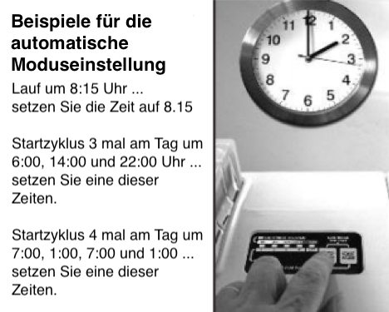
Zwei Katzen - Reinigung drei bis vier Mal am Tag
Drei Katzen - Reinigung bis zu sechs Mal am Tag

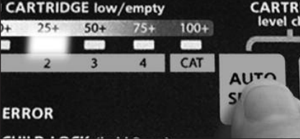
EINSTELLEN DES AUTOMATISCHEN STARTMODUS
Schritt 1. Entscheiden Sie, wie oft am Tag (1-4 Mal) und wie lange der Reinigungszyklus beginnen soll.
Schritt 2. Um die Anzahl der automatischen Reinigungsläufe (1-4) pro Tag einzustellen, drücken Sie die Auto Setup-Taste für jede Wäsche. Wenn der Reinigungszyklus einmal am Tag gestartet werden soll, drücken Sie einmal die Taste Auto Setup. Wenn Sie möchten, dass der Reinigungszyklus zweimal täglich gestartet wird, drücken Sie die Auto Setup-Taste zweimal. Um dreimal täglich zu reinigen, drücken Sie die Auto Setup-Taste dreimal. Halte n Sie den Knopf nicht zu lange gedrückt.
Wenn Sie feststellen, dass Sie einen Fehler gemacht haben, drücken Sie kurz die Auto Setup-Taste, bevor alle LEDs erlöschen. Kehren Sie dann zu Schritt 1 zurück.
Schritt 3. Um bestimmte Startzeiten für den Reinigungszyklus einzustellen, halten Sie die Taste Auto Setup 4 Sekunden lang gedrückt und lassen Sie dann die Taste los. Das Gerät piept 3x, während die LED blinkt und erlischt. Die eingestellte Waschmenge entspricht der leuchtenden LED. Sobald der Automatischer Startmodus eingestellt ist, startet der Reinigungszyklus innerhalb von 30 Sekunden..
Hinweis: Es ist wichtig, dass der Reinigungszyklus einmal oder zweimal am Tag von einer Katze aktiviert wird. Wenn der Reinigungszyklus nicht häufig ausgelöst wird, kann es zu Verstopfungen kommen. Es ist am besten, den Reinigungszyklus nach dem Verlassen der Toilette durch die Katze zu starten. Keine Feststoffe in der Schüssel sammeln!

Möchten Sie die Anzahl der Waschvorgänge erhöhen? Drücken Sie einfach die Auto-Setup-Taste und lassen Sie sie wieder los, bis die gewünschte Anzahl von Spülungen (Diode) leuchtet.
Möchten Sie die Anzahl der Waschvorgänge reduzieren? Drücken und lassen Sie die Auto Setup-Taste los, bevor alle LEDs erlöschen. Drücken Sie dann die Auto Setup-Taste, und lassen Sie sie wieder los, bis die gewünschte Anzahl von Waschvorgängen (Diode) leuchtet.
Möchten Sie die Laufzeit ändern? Zur gewünschten Zeit drücken und halten Sie die Auto Setup-Taste für 4 Sekunden und lassen Sie sie los.
Was ist die beste Zeit, CatGenie zu starten??
Normalerweise gehen Katzen etwa eine halbe Stunde nach der Hauptmahlzeit auf die Toilette. Laut Experten, schläft die Katze 15-20 Stunden pro Tag (70% der Zeit). Beobachten Sie den Zeitplan Ihrer Katze und wählen Sie dann eine Aktivierungszeit, die Ihre Routine nicht beeinträchtigt.

Wie stellt man den Reinigungszyklus ein? Drücken Sie kurz die Start / Pause-Taste. Während einer Pause ertönt ein prickelndes Geräusch. Um den Reinigungszyklus erneut zu starten, drücken Sie kurz die Start / Pause-Taste. Der Zyklus beginnt in 10 Minuten erneut.

MANUEL EINSCHALTEN MIT DER TASTE
Drücken Sie die Start-Taste, wenn Sie den Reinigungszyklus starten möchten. Dies ist eine praktische Ergänzung zu anderen Optionen. Sie können es zum Beispiel im Schlafmodus oder zwischen automatischen Start-Zyklen verwenden. In diesem Programm gibt der Behälter 120 Dosen frei.
KINDERSICHERUNG (CHILD LOCK)
Drücken Sie die Tasten Start / Pause und Auto Setup gleichzeitig und halten Sie sie 3 Sekunden lang gedrückt, um die Kindersicherung zu aktivieren. Das Gerät piepst und die Kindersicherung LED leuchtet. Wenn jemand bei aktivierter Kindersicherung eine Taste berührt, piept das Gerät.

Wenn Sie die Tasten Start / Pause und Auto Setup gleichzeitig drücken und den Signalton ausschalten, bevor der Piepton stoppt, wird die Kindersicherung deaktiviert.

WASCHABRES GRANULAT
Sie müssen das waschbare CatGenie-Granulat nicht wechseln, sondern einfach hinzufügen, Wenn die Granulatmenge unter das gewünschte Niveau fällt. Es ist wichtig, die Granulatmenge in der Schüssel auf dem gewünschten Niveau zu halten. Halten Sie das Granulat immer griffbereit.
WARNUNG: CatGenie keinesfalls mit Katzenstreu mischen. Es könnte zu ernsthaften Schäden an der CatGenie Toilette führen. Die Garantie deckt solche Schäden nicht ab.

DER BEHÄLTER

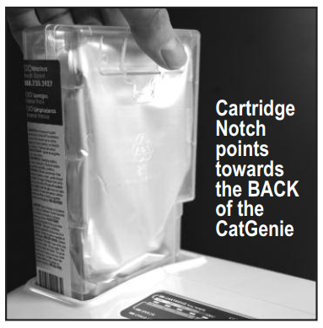
Der Behälter enthält eine hochkonzentrierte SaniSolution-Lösung, die nur in dieser Form und nur im Behälter gefahrlos ist. Der einzigartige Schalenmechanismus gibt die genaue Menge an Lösung frei, die in jedem Teil des Reinigungszyklus verwendet werden soll. Verwenden Sie nur CatGenie SaniSolution-Patronen.
* Die Kerbe zeigt auf die Rückseite des CatGenie

ÜBERPRÜFEN SIE DIE ANZAHL DER WÄSCHE IM BEHÄLTER
HINWEIS: Wenn die Kindersicherung aktiviert ist, schalten Sie sie aus, indem Sie gleichzeitig die Tasten Start und Auto drücken. Halten Sie die Tasten gedrückt, bis der Signalton stoppt und die Kindersicherungs-LED nicht erlischt. Lassen Sie dann die Tasten los.
ANZAHL DER ZURÜCKGEGEBENEN WÄSCHE: Drücken Sie gleichzeitig Start / Pause und Auto Setup. Halten Sie für 1 Sekunde, dann loslassen. Das entsprechende Licht auf dem Bedienfeld leuchtet entsprechend der Anzahl der verbleibenden Waschvorgänge auf (10 + bis 100+). 3 Sekunden, um die Anzahl der Waschzeiten zu bestimmen.
HINWEIS: Wenn Sie den Katzenaktivierungsmodus verwenden, verdoppeln Sie die Anzahl der verbleibenden Waschvorgänge auf dem Bedienfeld.
VERGESSEN Sie sich NICHT daran, die Kindersicherung wieder einzuschalten. Drücken Sie gleichzeitig Start / Pause und Auto Setup. Halten Sie für 3 Sekunden, dann loslassen.

ACHTEN SIE AUF UNSERE WARNUNG!
NIEDRIGE NIVEAU: Wenn weniger als 10 Waschzyklen im Behälter vorhanden sind, leuchtet die LED Anzeige des Behälters. Stellen Sie sicher, dass Sie der Behälter aufgefüllten ist. Wenn nicht, sofort bestellen.
KRTISCHE NIVEAU: Wenn weniger als 3 Waschzyklen im Behälter verbleiben, leuchtet die LED Anzeige des Behälters auf und stündlich ertönt 30 Sekunden lang ein Signalton. Um den Signalton zu stoppen, drücken Sie kurz die Start / Pause-Taste. Die LED Anzeige des Behälters leuchtet.
LEERER BEHÄLTER: Wenn der Behälter leer ist, leuchtet die LED Anzeige des Behälters auf, und jede Stunde ertönen zwei 30-Sekunden-Signaltöne. Um den Signalton zu stoppen, drücken Sie kurz die Start / Pause-Taste. Die LED Anzeige des Behälters und CatGenie kann nicht waschen. Wenn Sie versuchen, den Reinigungszyklus durch Drücken der Taste zu starten, wird der Signalton erneut aktiviert. Füllen Sie einfach der Behälter auf und alles funktioniert wieder.

REINIGUNGSLÖSUNG SANISOLUTION
SaniSolution Reinigungslösung ist gefahrlos für Sie und Ihre Katze. Es enthält dieselben Inhaltsstoffe wie die Tierärzte zur Desinfektion der Arbeitsbereiche.
WARNUNG: In konzentriertem Zustand kann es die Haut und die Augen reizen. Kontakt mit Haut und Augen vermeiden. Darf nicht in die Hände von Kindern gelangen. Bei Kontakt der Lösung mit Haut oder Augen sofort mit viel Wasser spülen. Bei Verschlucken einen Arzt aufsuchen.

CATGENIEANSCHLUSS

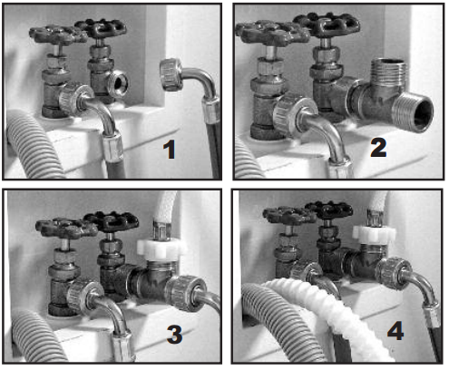
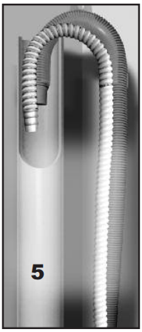
WASCHRAUM ODER TECHNISCHER RAUM
- Schließen Sie die Kaltwasserzufuhr zum Waschmaschineventil.
- Schrauben Sie den Wasserrohrschlauch ab.
- Verbinden Sie den Schlauch mit dem mitgelieferten T-Adapter. Schließen Sie dann den T-Adapter an das Absperrventil an.
- Verbinden Sie den Ablaufschlauch mit dem T-Adapter und schalten Sie die Kaltwasserversorgung ein.
- Stecken Sie den Ablaufschlauch in die Öffnung, in der sich der Ablaufschlauch der Waschmaschine öffnet.
- Schließen Sie CatGenie an eine Steckdose an.
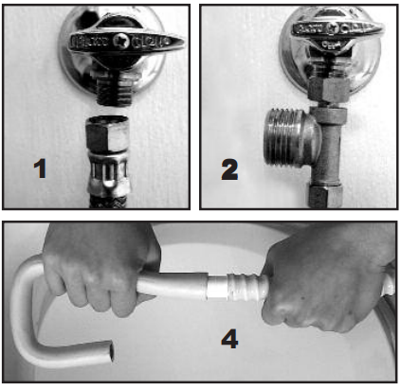
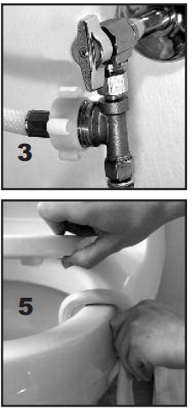

WASCHRAUM
- Schließen Sie die Kaltwasserzufuhr im WC- oder Waschbeckenventil und schrauben Sie den Wasserrohrschlauch ab.
- Verbinden Sie den Schlauch mit dem mitgelieferten T-Adapter. Schließen Sie dann den T-Adapter an das Absperrventil an.
- Verbinden Sie den Ablaufschlauch mit dem T-Adapter und schalten Sie die Kaltwasserversorgung ein. Stellen Sie sicher, dass alles richtig verschlossen ist und kein Wasser austritt.
- Nur für Toilettenzwecke. Montieren Sie das Genie-Scharnier (hakenförmige Aufhängung) am Ablaufschlauch.
- Haken Sie das Scharnier mit dem Abflussschlauch über den Rand der Toilette. Schließen Sie CatGenie an eine Steckdose an.

RICHTIGE UND FALSCHE VERBINDUNG
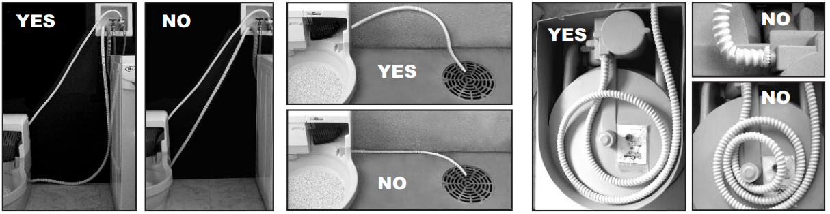

WIE ERSETZT MAN CATGENIE WC-TEIL?

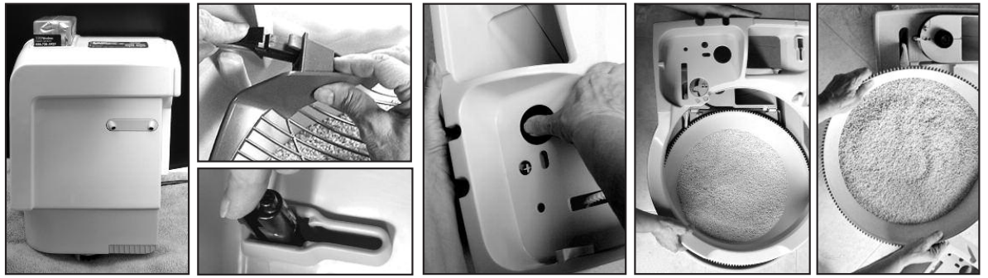

WARNUNG: Sofern in der Anleitung nicht anders angegeben, trennen Sie immer das Netzkabel. Sobald Sie fertig sind, befestigen Sie es wieder. Durch das Entfernen der Arbeitseinheit wird auch die Stromversorgung unterbrochen. Wenn Sie mit der Arbeitseinheit arbeiten, ziehen Sie zuerst das Netzkabel ab.
Ersatzteile sind unter der CatGenie WC-Basis erhältlich.

FEHLERBEHEBUNG
TIP: Um 90% der Probleme zu vermeiden, setzen Sie CatGenie in den Katzenaktivierungs-Modus.
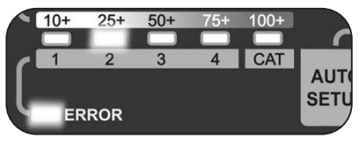
Falls tritt ein Fehler auf, leuchten die ERROR-LED und die LED 1-4 (je nach Fehlerart) auf. Beide Dioden blinken abwechselnd.
Beispiel: zwei Signaltöne, LED 2 und LED ERROR. Zeigt Fehler Nummer 2 an.
HÖREN UND ÜBERWACHEN SIE DIE SYMPTOME.
Um den Signalton zu stoppen, drücken Sie die Start-Taste.

FEHLER 1. Sie hören einen Piepton, die ERROR LED und die LED 1 leuchten auf.
- DER WASSERSENSOR IST SCHMUTZIG ODER FEhlt. Entfernen Sie die Arbeitseinheit. Ziehen Sie den Wassersensor aus dem Behälter. Wischen Sie Sensor und Spitzen mit einem weichen Tuch ab. Die Spitze muss sauber sein und muss leuchten. Bringen Sie den Wassersensor vorsichtig an seinen Platz zurück. Wenn der Sensor fehlt, finden Sie ihn, reinigen Sie ihn und bringen Sie ihn zurück. Wenn der Sensor verloren ist, suchen Sie einen neuen Sensor an der Unterseite des Geräts. Bringen Sie die Arbeitseinheit vorsichtig zu Ihnen zurück.

- wasser im trichter: Ziehen Sie das Netzkabel nicht ab und entfernen Sie die Arbeitseinheit nicht. Drücken Sie die Start / Pause-Taste, um den Signalton auszuschalten. Befolgen Sie die Anweisungen zur Reinigung von verstopften Abfällen.

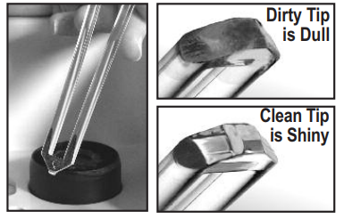
* Schmutzige Spitze des Wassersensors
* Reinigen Sie die Spitze des Wassersensors

FEHLER 2. Sie hören einen Piepton, die ERROR LED und LED 2 leuchten auf.
- WASSER FEHLT. Ziehen Sie das Netzkabel nicht ab und entfernen Sie die Arbeitseinheit nicht. Drücken Sie die Starttaste, um den Signalton auszuschalten.
- Der Wasserzulauf ist ausgeschaltet. Drehen Sie das kalte Wasser hinein.
- Der Wasserzulaufschlauch ist falsch angeschlossen. Überprüfen Sie, ob der Schlauch richtig angeschlossen ist.
- Der Schlauch ist gebogen. Biegen oder quetschen Sie den Schlauch nicht.
Sobald der Fehler A behoben ist, drücken und halten Sie die Start-Taste für 4 Sekunden und lassen Sie dann los. Der Reinigungszyklus beginnt erneut.
- MANGEL AN WASSER. Ziehen Sie das Netzkabel nicht ab und entfernen Sie die Arbeitseinheit nicht.
- Beim Befüllen der Schüssel fließt Wasser aus. Heben Sie den Schlauch über den Boden der CatGenie Toilettenbasis (siehe Abbildung).
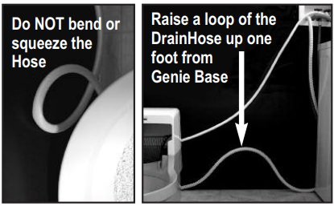
* Biegen oder quetschen Sie den Schlauch nicht.
* Heben Sie den Schlauch über den Boden der Toilette.

- Niedriger Wasserdruck. Verwenden Sie keine Waschmaschine, Geschirrspüler oder Dusche zusammen mit CatGenie Toilette. Die Wasserversorgung sollte eingeschaltet sein.
- Verstopfung des Filters. Schließen Sie den Wasserzulauf und warten Sie 5 Minuten. Schrauben Sie den Schlauch vom T-Adapter ab. Stellen Sie die CatGenie-Toilette von der Wand weg. Schrauben Sie den Genie Wasseranschluss ab und sehen Sie den Filter. Wenn es schmutzig ist, entfernen Sie es mit einer Zange und ersetzen Sie es durch eine neue. Schrauben Sie den Schlauch wieder an die Arbeitseinheit und den T-Adapter. Schalten Sie die Wasserversorgung ein.
Sobald Fehler B behoben ist, drücken und halten Sie die Start / Pause-Taste für 4 Sekunden und lassen Sie dann los. Der Reinigungszyklus beginnt erneut.

- ZU VIEL WASSE.
- Der Wassersensor ist verschmutzt. Entfernen Sie die Arbeitseinheit. Entfernen Sie den Wassersensor und reinigen Sie ihn. Bringen Sie den Sensor vorsichtig an Ihren Platz zurück. Entfernen Sie Schmutz von der Arbeitseinheit. Der Reinigungszyklus beginnt erneut.
- CatGenie steht uneinheitlich. Stellen Sie den Standort der Katzentoilette so ein, dass das Gerät gerade bleibt. Wenn das Gerät richtig positioniert ist, ist die rechte Seite oben.
- Wasserstein. Verwenden Sie ein CatGenie Pflegepulver oder Kalkentferner.

Sobald C behoben ist, drücken und halten Sie die Start-Taste für 4 Sekunden und lassen Sie dann los.

FEHLER 3. Sie hören einen Piepton, die LED Diode und LED 3 leuchten auf.
WARNUNG: Bevor Sie mit der Fehlersuche fortfahren, stellen Sie sicher, dass das waschbare Granulat nass, feucht oder trocken ist. Wenn das Granulat trocken ist, folgen Sie Schritt A. Wenn das Granulat nass oder feucht ist, folgen Sie Schritt B.

- GRANULAT IST TROCKEN.
URSACHE: Der Reinigungszyklus läuft ohne Wasser, da sich der Wassersensor auf dem Wassersensor befindet.
Einfache Lösung: Entfernen Sie die Arbeitseinheit. Entfernen Sie den Wassersensor. Verwenden Sie ein weiches, mit Zitronensaft oder Fingerspitzen angefeuchtetes Tuch, um Kalkablagerungen zu entfernen. Die Spitze muss leuchten. Bringen Sie den Wassersensor vorsichtig an seinen Platz zurück. Bringen Sie die Arbeitseinheit zurück zu Ihnen. Drücken Sie die Starttaste.

- GRANULAT IST FEUCHT ODER NASS. Wasser fließt nicht aus der CatGenie-Toilette.
- Den Ablaufschlauch nicht verbiegen oder abschrauben, keine scharfen Falten. Stellen Sie sicher, dass die CatGenie-Toilette nicht auf dem Abflussschlauch steht. Der Schlauch sollte durch eine der Rillen auf der Rückseite des Toilettenbodens führen.
- Überprüfen Sie, dass der Schlauch nicht zu hoch positioniert ist. Der Schlauch sollte nicht mehr als 60 cm über dem Boden aufgestellt werden.

Hinweis: Wenn der Reinigungszyklus nicht häufig ausgelöst wird, kann es zu Verstopfungen kommen. Es ist am besten, den Reinigungszyklus nach dem Verlassen der Toiletten mit Katze zu starten (Katzenaktivierungsmodus). CatGenie funktioniert dann besser.
Verwenden Sie CatGenie-Produkte für die Toilettenpflege. Die regelmäßige Verwendung dieser Produkte verhindert wirksam Verstopfungs- und Entwässerungsprobleme. Das Paket enthält eine Probe des Produkts.

FEHLER 4. Sie hören einen Piepton, die ERROR LED und LED 4 leuchten auf.
Entfernen Sie alles, was den Lufteinlass auf der Rückseite der Prozesseinheit blockiert. Stellen Sie die Toilette ca. 5 cm von der Wand entfernt auf. Entfernen Sie alles, was einen heißen Luftstrom aus der Schüssel blockieren kann. Lassen Sie das Gerät 20 Minuten abkühlen. Halten Sie die Starttaste 4 Sekunden lang gedrückt. Die Trocknung sollte erneut beginnen.
WARNUNG: Während der Beseitigung des Fehlers, in der Nähe der Toilette sein. Wenn das Gerät weiterhin einen Fehler oder Geruch meldet, das Gerät Funken wirft oder etwas Ungewöhnliches passiert, trennen Sie das Gerät vom Netz und wenden Sie sich an den Kundendienst.

5. IN DER UMGEBUNG DER TOILLETE-BASIS IST SAUBERES WASSER. GRANULAT IST TROCKEN.
A. Schließen Sie den Kaltwassereinlass. Trennen Sie die CatGenie-Toilette. Warten Sie 5 Minuten und wischen Sie das Wasser um die Toilette herum ab. Finden Sie eine Quelle für Wasserlecks. Ziehen Sie alle Kunststoffteile vorsichtig von Hand fest. Ziehen Sie alle anderen Teile mit dem Schlüssel fest. Schalten Sie die Wasserversorgung ein. Wenn Wasser austritt, schließen Sie den Wasserzulauf, warten Sie 5 Minuten und ziehen Sie den Wasseraustritt wieder fest. Dreh das Wasser wieder auf. Wenn der Fehler weiterhin besteht, wiederholen Sie den Vorgang.
B. Die T-Adapter-Dichtung fehlt. Trennen Sie den T-Adapter von der Wasserversorgung. Lassen Sie den Schlauch angeschlossen. Wenn das Siegel fehlt, kaufe einen neuen Artikel im Geschäft.

6. IN DER UMGEBUNG DER TOILLETE-BASIS IST SAUBERES WASSER. GRANULAT IST NASS.
A. WASCHRAUM: der Ablaufschlauch ist nicht richtig im Ablauf positioniert. Beachten Sie die Anweisungen zur richtigen Positionierung des Schlauches. BADEZIMMER: Der Schlauch am Abflussschlauch wird nicht über den Rand der Toilette gelegt. Legen Sie den Vorhang vorsichtig über den Rand der Toilette.
B. Der Abflussschlauch ist unter dem Toilettenboden falsch gebogen. Heben Sie die Toilette an und prüfen Sie unter der Basis nach Wasser.
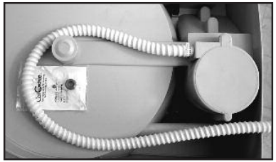
Legen Sie die Papierhandtücher zur Inspektion unter die Toilette, um zu sehen, ob das schmutzige Wasser noch undicht ist. Denken Sie daran, dass es normal ist, sauberes Wasser mit SaniSolution in der Basis und im Trichter zu mischen. Stellen Sie vor dem Reinigen sicher, dass kein Wasser austritt.

7. GRANULAT IST NASS ODER FEUCHT. DER REINIGUNGSZYKLUS IST ABGESCHLOSSEN. KEINE SICHERHEITSINFORMATION.
Entfernen Sie zunächst Schmutz. Befolgen Sie dann die Anweisungen unter Reinigen von 2-Schritt-Abfall.

8. kunstsTOFFSieb genie fall nicht ab.
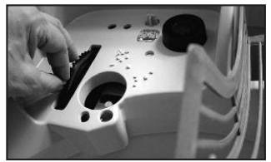
Genie Arm bewegt sich frei auf und ab. Das ist nicht richtig. Entfernen Sie die Arbeitseinheit. Reinigen Sie das Arbeitsgerät von Granulat und anderen Verschmutzungen. Den Knopf drehen (siehe Abbildung). Wenn sich das Rad einfach dreht, rufen Sie uns an, weil es nicht stimmt. Das Rad sollte sich nur um 2,5 cm korrekt drehen. Reinigen Sie die Umgebung der Abfallkammer von Granulaten und anderen Verunreinigungen. Setzen Sie die Arbeitseinheit wieder an ihren Platz. Überprüfen Sie die anderen Teile, um zu sehen, ob sie richtig sitzen. Prüfen Sie noch einmal, ob sich das Genie Arm Kunststoffsieb frei bewegt. Wenn ja, ruf uns an

9. DIE SCHÜSSEL BEZIEHT SICH NUR MIT EINER RICHTUNG.
Die Schüssel rotiert abwechselnd nach links und rechts.
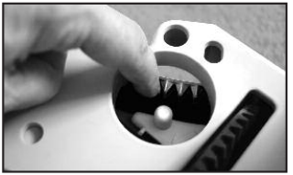
A. Die Schüssel und die Arbeitseinheit sitzen nicht richtig. Entfernen Sie die Arbeitseinheit und überprüfen Sie die Zähne am Rand der Schüssel (siehe Abbildung). Passen Sie den Zahn mit den Fingern so an, dass er sitzt. Reinigen Sie die Umgebung mit Granulat und anderem Schmutz und legen Sie die Arbeitseinheit vorsichtig an ihren Platz. Wenn die Probleme beim Drehen weiterhin bestehen, rufen Sie uns an.

10. SIE DRÜCKEN START-TASTE, CATEGENIA PIPET/BLINKT, ABER DER ZYKLUS WIRD NICHT AUSGESETZT.
A. Möglicherweise haben Sie die Start / Pause-Taste zu schnell oder einfach gedrückt. Drücken Sie erneut und lassen Sie los. CatGenie piepst und der Zyklus sollte ausgeführt werden. Wenn nichts passiert ist, haben Sie möglicherweise ein Stromversorgungsproblem.
B. Sie haben die Starttaste gedrückt, die Kindersicherungs-LED blinkt und das Gerät piepst. Das Gerät befindet sich im Kindersicherungsmodus. Zum Deaktivieren drücken Sie gleichzeitig die Tasten Start / Pause und Auto Setup. Halten Sie die Tasten gedrückt, bis der Signalton aufhört und das Licht erlischt. Dann loslassen. Drücken Sie die Start-Taste, um den Zyklus zu starten.
C. Sie haben die Start-Taste gedrückt, die LED Anzeige der Behälter leuchtet, das Gerät piepst. Die Füllung fehlt.
D. Sie haben die Start-Taste gedrückt, die ERROR-LED und die LED blinken abwechselnd, das Gerät piept. Fehler 1-4.
11. SIE HABE DIE START-TASTE GEDRÜCKT, ABER DER ZYKLUS WIRD NICHT AUSGESETZT.
A. Ohne Energie. Stellen Sie sicher, dass das Netzkabel richtig angeschlossen ist. Versuchen Sie, CatGenie in eine andere Steckdose zu stecken. Testen Sie den verwendeten Socket für ein anderes Gerät. Wenn alles korrekt ist, piepst CatGenie und startet dann.
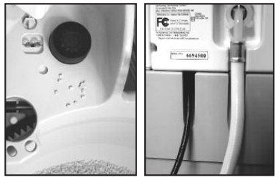
B. Die Arbeitseinheit ist nicht richtig geladen. Entfernen Sie die Arbeitseinheit. Reinigen Sie das Gerät von Granulat und anderen Verschmutzungen. Stellen Sie die Arbeitseinheit dann wieder an ihren Platz zurück.

12. AUTOMATISCHER START FUNKTIONIERT GEMÄSS DEN EINGESTELLTEN ZEITEN NICHT KORREKT
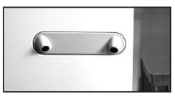
A. Das Netzkabel ist nicht angeschlossen. Schließen Sie das Kabel an.
B. Stromausfall hat Gerät zurückgesetzt.
C. Tägliche Zyklen sind nicht richtig programmiert. Stellen Sie sicher, dass die LEDs durch die Anzahl der eingestellten Zyklen leuchten. Befolgen Sie dann die Anweisungen zum Festlegen des automatischen Ausführungsmodus.
D. Sensoren registrieren das Vorhandensein des Objekts in der Schüssel und starten den Verzögerungszyklus. Sobald Sie den Katzenaktivierungsmodus eingestellt haben, behalten Sie den Bereich unter den Sensoren ohne Objekte.
E. Im Katzenaktivierungsmodus beginnt der Reinigungszyklus nach 10 Minuten, wenn die Katze das Gerät benutzt. Das Gerät wartet 10 Minuten, bevor der Reinigungszyklus beginnt.

13. DER REINIGUNGSZYKLUS UNTERBROCHEN. WASSER IN DER SCHÜSSEL, NASS ODER FEUCHT GRANULAT, GENIEHAND KUNSTSTOFFSIEB IST UNTER.
A. Ohne Energie. Die Stromversorgung wurde unterbrochen. Versuchen Sie, CatGenie in eine andere Steckdose zu stecken. Testen Sie den verwendeten Socket für ein anderes Gerät. Wenn alles korrekt ist, CatGenie piepst und startet dann.
B. Füllung. Entfernen Sie zunächst Schmutz. Befolgen Sie dann die Anweisungen nach der Sektion „Wie man Abfall in 2 Schritten reinigt“.

14. NACH DRÜCKEN PAUSE TASTE FÜR STOPPEN DES ZYKLUS ...
A:CATGENIE WIRD NEUSTERATEN ODER,
B:CATGENIE WIRD NICHT NACH 10 MINUTEN AUSGESETZT (PAUSE MODUS)
A. Pause-Modus. Automatisch nach 10 Minuten abbrechen. Der Reinigungszyklus beginnt erneut. Dies ist eine normale Funktion.
B. Endmodus. Wenn Sie die Pause-Taste zu lange gedrückt halten, stoppt der Modus. Wenn Sie die Taste länger als 4 Sekunden gedrückt halten, wechselt CatGenie in den Endmodus. Um den Zyklus neu zu starten, drücken Sie die Start / Pause-Taste.

BEHÄLTER WARTUNG
Befolgen Sie diese einfachen Vorsichtsmaßnahmen und vermeiden Sie die oben genannten Probleme.
CatGenie WARTUNG.
Behälter für die Toilettenpflege. CatGenie Katzenstreu-Reinigungskassette. Entfernt effektiv Schmutz von schwer zugänglichen Stellen und verhindert ein Verstopfen der Rohrleitung mit Wasser.
REINIGUNG DES WASSERSENSORS.

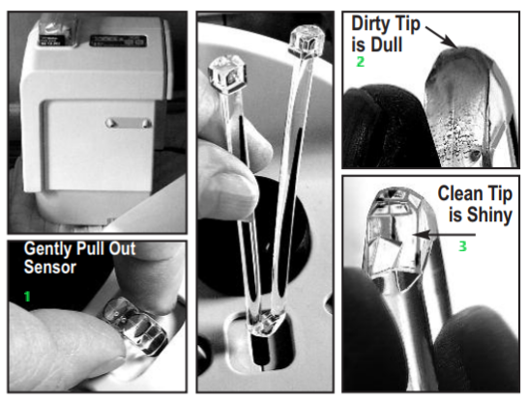
1 * Ziehen Sie den Sensor vorsichtig heraus
2 * schmutzige Spitze
3 * saubere Spitze glänzt

Die Spitze des Wassersensors muss immer sauber sein. Wenn Sie zu Hause hartes Wasser haben, ist es wichtig, es regelmäßig zu reinigen (alle 3 Monate). Sie können Wartungsprodukte verwenden oder das folgende einfache Verfahren ausführen. Lassen Sie das Gerät eingesteckt und den Schlauch an seinem Platz.
Entfernen Sie die Trichterabdeckung und entfernen Sie die Arbeitseinheit. Legen Sie die Einheit auf das Handtuch und lehnen Sie sich an die Wand.
Fassen Sie das Ende des Wassersensors und ziehen Sie es vorsichtig heraus. Halten Sie Ihr Tuch feucht in Zitronensaft oder verwenden Sie Ihren Finger, um Kalkablagerungen zu entfernen. Die Spitze muss leuchten. Bringen Sie den Wassersensor vorsichtig wieder an seinen Platz zurück.

ÜBERPRÜFEN SIE DEN TRICHTER (Hopper).
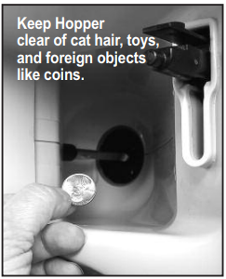
* Halten Sie den Behälter sauber von Katzenhaaren, Spielzeug oder anderen Fremdkörpern wie Münzen

Überprüfen Sie regelmäßig, ob der Behälter sauber ist. Katzenhaare und andere Fremdkörper können zu Verstopfungen führen. Manchmal können Katzen (oder Kinder) Gegenstände in die Schüssel werfen, die in der Schüssel gefangen werden kann.

Entfernen Sie die Trichterabdeckung. Wenn Sie Katzenhaare oder etwas anderes sehen, das nicht zum Trichter gehört, entfernen Sie die Arbeitseinheit. Schieben Sie das GenieHand-Kunststoffsieb nach unten. Reinigen Sie den Behälter und den Wassersensor. Bringen Sie das GenieHand-Kunststoffsieb wieder an. Reinigen Sie den Boden der Arbeitseinheit. Stellen Sie die Arbeitseinheit dann wieder an ihren Platz zurück. Das Gerät sollte getrunken werden und blinken. Wenn nicht, überprüfen Sie die Verkabelung des Geräts und stellen Sie sicher, dass die Arbeitseinheit ordnungsgemäß installiert ist.

Überprüfen Sie den Wasserzulaufschlauch und den Ablaufschlauch.
Schließlich empfehlen wir, einen Reinigungszyklus durchzuführen, um sicherzustellen, dass die Einstellung korrekt ist.

WIE MAN ABFALL IN 2 SCHRITTEN REINIGT
SCHRITT 1
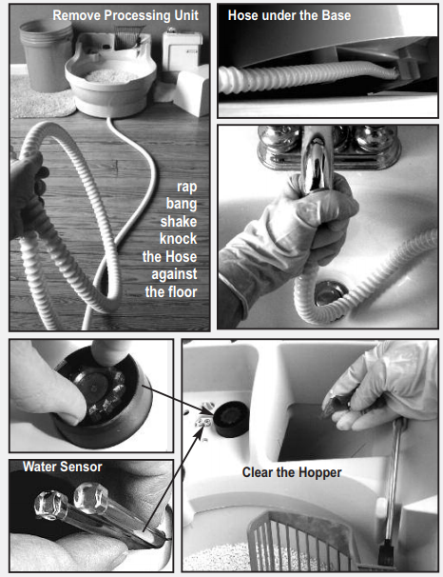
A. Entfernen Sie die Trichterabdeckung. Entfernen Sie die Arbeitseinheit von ihrem Platz und legen Sie sie auf ein Handtuch an die Wand. Schrauben Sie den Ablaufschlauch unter dem Toilettenboden ab. Sei vorsichtig - es ist möglich, dass es Wasser gibt. Heben Sie eine Seite der Basis an und ziehen Sie den Ablaufschlauch heraus.

B. Im Badezimmer. Ablaufschlauchhaken.
Im Waschraum. Schlauch ablassen.
Schütteln Sie den Schlauch. Dieser Vorgang sollte die Verstoppung freigeben.

C. Reinigung des Haken am Ablaufschlauch und Schlauch. Fassen Sie das Ende des Ablaufschlauchs (siehe Abbildung). Schalten Sie das Wasser für 5 Sekunden ein. Der Wasserdruck sollte die Dichtung zum Trichter freigeben. Installieren Sie den Schlauch wieder am Ablaufschlauch. Setzen Sie Sie der Haken auf dem Abflussschlauch über den Rand der Toilette. Stellen Sie den Ablaufschlauch wieder her. Drücken Sie nicht den Schlauch!

SCHRITT 2
TRICHTER REINIGUNG
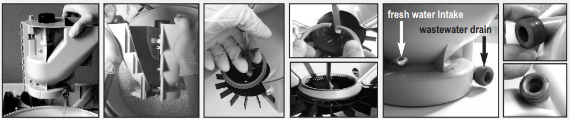
Halten Sie Handschuhe an Ihren Händen. Stellen Sie sicher, dass der Behälter sauber ist. Katzenhaare und andere Fremdkörper können zu Verstopfungen führen. Reinigen Sie den Vorratsbehälter von Granulat und anderen Verunreinigungen.

WARTUNG
90 Tage Geld-zurück-Garantie
Wir garantieren 90 Tage ab dem Kauf des Produkts für die Rückerstattung. Wenn Sie mit dem Produkt nicht zufrieden sind, senden Sie das Gerät innerhalb von 90 Tagen nach dem Kauf zurück. Wenn Sie CatGenie im Online-Shop gekauft haben, senden Sie das Gerät hier zurück. (Überprüfen Sie die Anspruchsregeln für Online-Shops). Originalverpackung aufbewahren. Wenn Sie CatGenie von PetNovations, Inc. gekauft haben, rufen Sie 1-888-735-3927 an.
Konformitätserklärung, Garantie und Nachgarantieservice
Das Gerät wurde für den Einsatz in den EU-Ländern zugelassen und ist daher CE-gekennzeichnet. Alle erforderlichen Unterlagen sind auf der Website des Importeurs auf Anfrage beim Importeur und beim Importeur erhältlich.
Die Adresse, an der Sie die Konformitätserklärung und die aktuellen Anweisungen finden können (Download): https://www.elektro-halsbander.de/katzenklo/catgenie-120-automatische-selbstreinigung-katzentoillete-ohne-deckel
Änderungen von technischen Parametern, Funktionen und Druckfehlern sind vorbehalten.
Garantie- und Nachgarantieleistungen werden vom Importeur übernommen:
Reedog s. r.o.,
Sedmidomky 459/8, Praha
Infolinka: 216 216 106
Email: info@elektro-obojky.cz

